

**Group Report**

*ISV2017 - WEB DESIGN AND DEVELOPMENT*

**Group Name :** Group 10

**Member 1 :** Vũ Nguyễn Duy Anh – 23070417

**Member 2 :** Ngô Thủy Anh – 23070210

**Member 3 :** Lâm Thị Hạnh – 23070117

**Member 4 :** Lương Thị Phương Loan – 23070303

**Member 5 :** Hoàng Khánh Linh – 23070288

**Instructor :** Dr. Pham Duc Tho

**Table of Contents**

❖ **General Information** 3

**1.** **Introduction** 4

**2.** **Design** 4

**3.** **Implementation** 8

**4.** **Conclusion** 11

❖ **Bibliography** 12

**Table of Figures**

**List of Tables**

Table 1 - Project Information 3

Table 2 - Group Information 3

# **General Information**

|  |  |
| --- | --- |
| Group name | Group 10 |
| Repository URL | https://github.com/ProjectNo10/ProjectNo10.github.io |
| Web Hosting URL | https://projectno10.github.io/websk.html |
| Screen cast URL | https://youtu.be/c9qNDZ5HQMs |

*Table 1 - Project Information*

|  |  |
| --- | --- |
| Full Name | Role |
| Vũ Nguyễn Duy Anh | Nhóm trưởng và Thiết kế Hồ sơ người dùng |
| Ngô Thủy Anh | Thiết kế Trang chủ và Danh sách sự kiện |
| Lâm Thị Hạnh | Thiết kế phần Tạo sự kiện mới |
| Lương Thị Phương Loan | Thiết kế Thông tin liên hệ |
| Hoàng Khánh Linh | Thiết kế phần Thông tin chi tiết sự kiện |

*Table 2 – Member Role*

# **Introduction**

1.1, Giới thiệu đề tài:

Đề tài của nhóm 1 là xây dựng một website để người dùng có thể tiếp cận và tham gia các sự kiện có sẵn hoặc tự tạo sự kiện.

1.2, Mục tiêu:

Mục tiêu nhóm 1 chọn đề tài xây dựng website mà có thể thu hút người dùng tham gia trải nghiệm các sự kiện đồng thời là nơi có thể kích thích sự sáng tạo của người dùng, qua đó họ có thể tự tạo nên sự kiện của chính mình.

1.3, Phạm vi báo cáo:

Phạm vi báo cáo bao gồm : trang chủ, chi tiết sự kiện và đăng kí tham gia, danh sách sự kiện, tài khoản, mục tạo sự kiện.

1.4, Giới thiệu sơ lược về website được xây dựng:

Tên của website: Website sự kiện

Chức năng chính: giới thiệu và quảng cáo các sự kiện, tạo sự kiện.

Đối tượng người dùng hướng tới : người tiêu dùng chủ yếu là nam và nữ trong độ tuổi (từ 15 trở lên)

1.5, Vai trò, tầm quan trọng của website bán hàng:

Hiện nay, website sự kiện là một trong những yếu tố quan trọng đối với hầu hết các doanh nghiệp bởi những tác dụng to lớn mà nó mang lại cho doanh nghiệp như: tăng cường khả năng tiếp cận khách hàng, tiếp thị và quảng cáo sản phẩm qua các sự kiện mà doanh nghiệp đầu tư tổ chức, cùng với đó là sự thuận tiện và dễ dàng trong quản lí.

# **Design**

* **Thiết kế**

Trước khi bắt đầu phát triển dự án, chúng tôi đã thực hiện một quá trình thiết kế kỹ lưỡng để đảm bảo rằng cấu trúc và giao diện của trang web đáp ứng đúng nhu cầu và mong muốn của người dùng. Dưới đây là các bước trong quá trình thiết kế:

* **Sơ đồ trang (Sitemap)**

Đầu tiên, chúng tôi đã tạo một sơ đồ trang để hiểu cấu trúc tổng quan của trang web. Sơ đồ này giúp chúng tôi xác định các trang chính, mối quan hệ giữa chúng và luồng điều hướng của người dùng trên trang web.

* **Wireframes**

Sau đó, chúng tôi đã sử dụng wireframes để thiết kế giao diện người dùng cơ bản của từng trang. Wireframes là bản vẽ đơn giản mô tả vị trí của các yếu tố trên trang mà không quan tâm đến chi tiết thiết kế. Điều này giúp chúng tôi tập trung vào cấu trúc và bố cục của trang mà không bị phân tán bởi các yếu tố thiết kế cụ thể.

* **Mockup (Figma)**

Cuối cùng, chúng tôi đã sử dụng Figma để tạo ra các mockup, tức là phiên bản thiết kế cuối cùng của trang web với mọi chi tiết thiết kế đã được áp dụng. Mockup cung cấp một cái nhìn tổng thể và chân thực hơn về giao diện và trải nghiệm người dùng cuối cùng của trang web.

* **Sơ đồ trang (Sitemap)**

Dưới đây là sơ đồ trang của dự án:

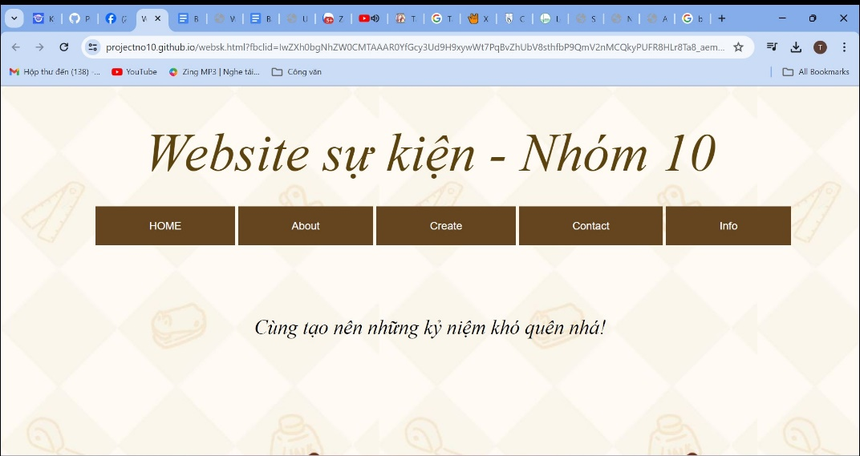

*Hình 1 Trang chủ*

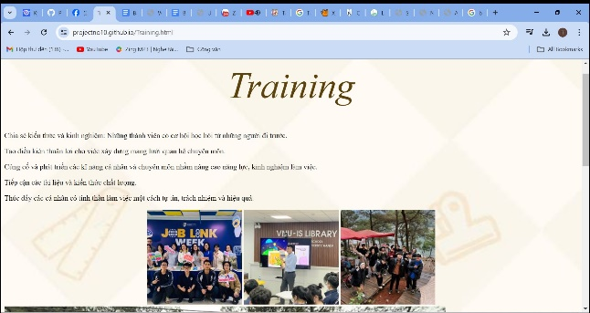 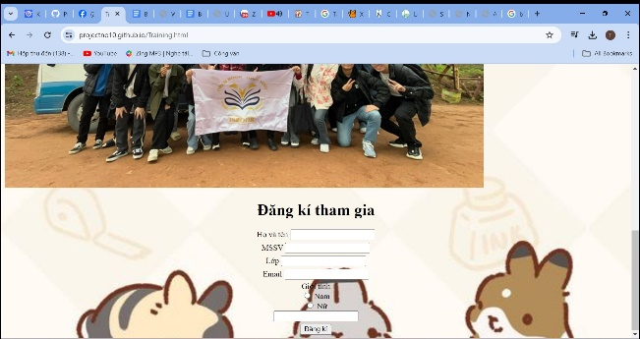

*Chi tiết sự kiện (HOME)*

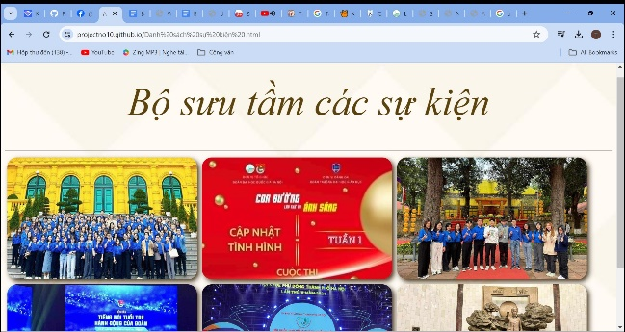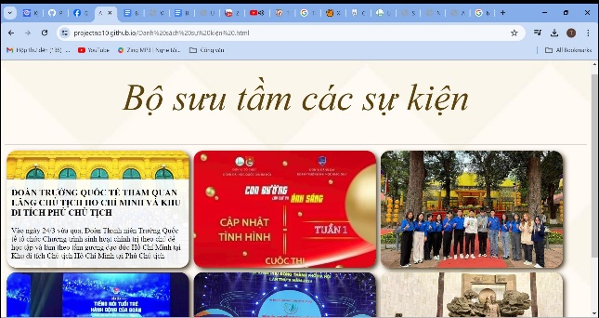

*Danh sách sự kiện (About)*

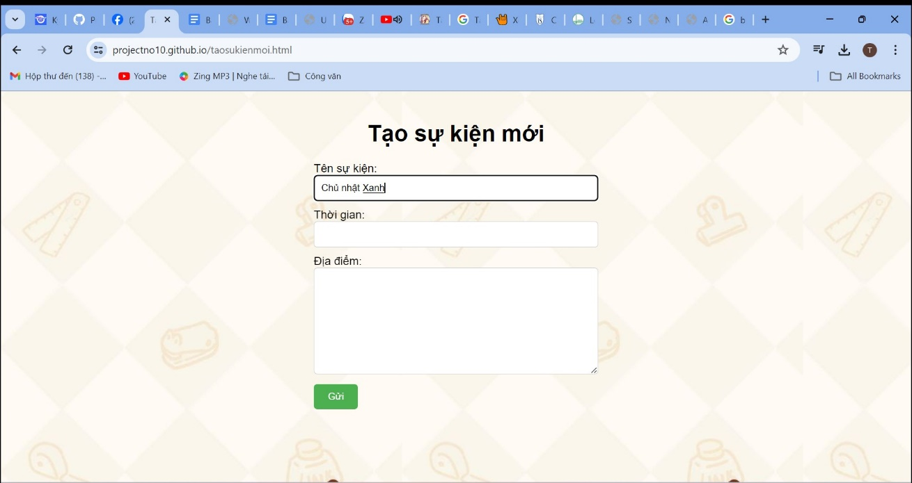

*Tạo sự kiện (Create)*

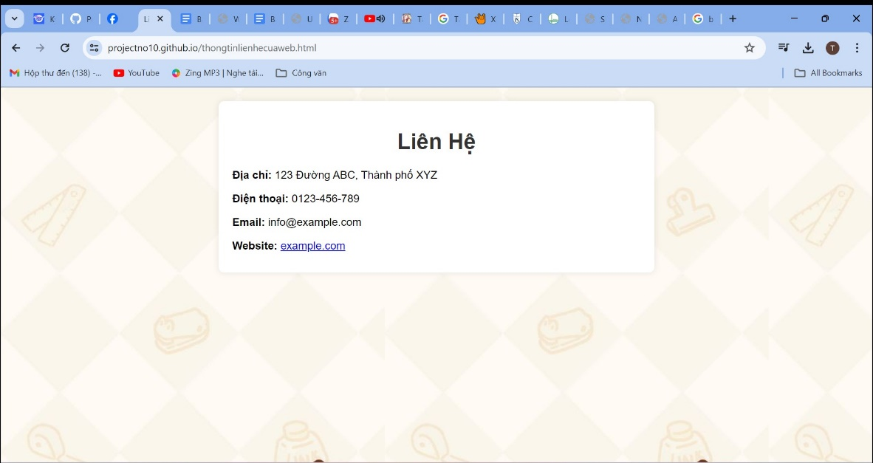

*Thông tin liên hệ (Contact)*

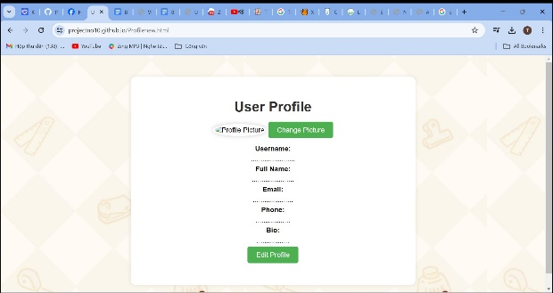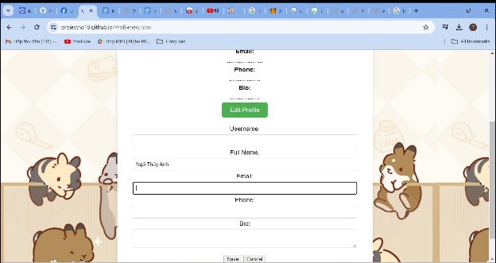

*Tài khoản (Info)*

* **Wireframes**

Dưới đây là một số wireframes cho từng trang chính của dự án:

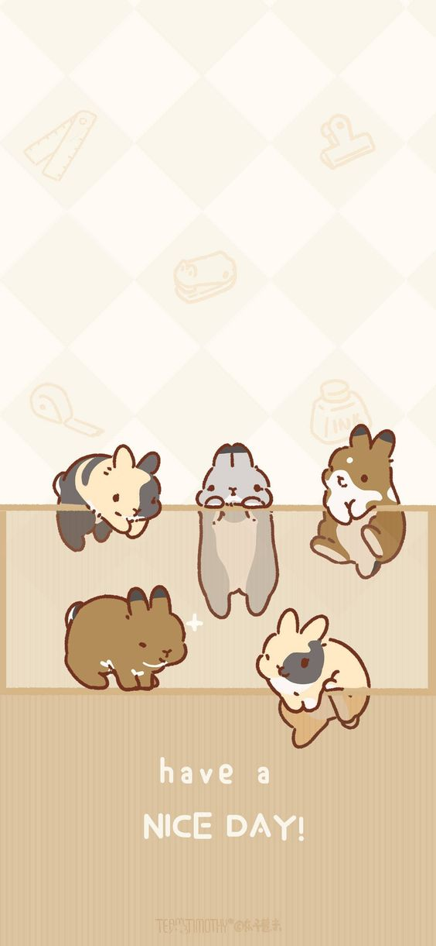

* **Mockup (Figma)**

Dưới đây là các mockup cuối cùng của trang web trong Figma:

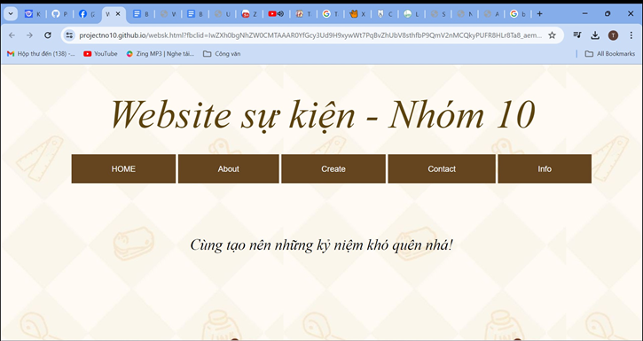

# **Implementation**

* **Triển khai**

Dự án này sử dụng một số kỹ thuật cơ bản như HTML, CSS và JavaScript để xây dựng trang web. Dưới đây là một tổng quan về việc triển khai các kỹ thuật này:

**HTML (HyperText Markup Language)**

HTML được sử dụng để xây dựng cấu trúc nội dung của trang web. Trong dự án này, chúng tôi đã sử dụng HTML để tạo ra các phần tử như tiêu đề, đoạn văn bản, các liên kết và hình ảnh, giúp tạo ra một giao diện người dùng thân thiện và dễ hiểu.

**CSS (Cascading Style Sheets)**

CSS được sử dụng để trang trí và định dạng các phần tử HTML. Chúng tôi đã áp dụng CSS để tạo ra các hiệu ứng trực quan, cải thiện trải nghiệm người dùng và tạo ra một giao diện thẩm mỹ hơn. Sự kết hợp giữa CSS và HTML giúp tạo ra một trang web có cấu trúc rõ ràng và hấp dẫn.

**JavaScript**

JavaScript được sử dụng để thêm các tính năng tương tác vào trang web. Trong dự án này, chúng tôi đã sử dụng JavaScript để tạo ra các hiệu ứng động, xử lý sự kiện và tương tác người dùng. Điều này giúp tăng tính tương tác và sự hấp dẫn của trang web.

* **Giới thiệu các tính năng**

Dưới đây là một số tính năng nổi bật trong dự án:

1. Trang chủ: được ăn link nên khi ấn vào mục nào thì sẽ hiện ra phần mà người dùng muốn tìm kiếm (Create thì sẽ vào phần Tạo sự kiện.....).
2. Chi tiết sự kiện (HOME): sẽ có phần miêu tả sự kiện đó, có checklist công việc, thời gian diễn ra và có link đăng kí.
3. Danh sách sự kiện (About): cung cấp cho người dùng những thông tin giới thiệu về sự kiện vừa qua.
4. Tạo sự kiện (Create): là mục để người dùng có thể đăng kí tạo ra sự kiện của bản thân.
5. Thông tin liên hệ(Contact): mục cung cấp thông tin để người dùng có thể liên hệ nếu cần sự tư vấn.
6. Hồ sơ người dùng(Info): để người dùng có thể tạo tài khoản trong Web, đồng thời có thể dễ đăng kí tạo sự kiện và nhận thông tin về các sự kiện dễ hơn.

* **Giải thích các đoạn mã code quan trọng**

Trong quá trình phát triển, chúng tôi đã tạo ra một số đoạn mã code quan trọng để thực hiện các tính năng và hiệu ứng trong dự án. Dưới đây là một số ví dụ:

* Code của Trang chủ: Gắn link liên kết với những mục còn lại của Website

<ul style="text-align: center;">

<a href="https://projectno10.github.io/Training.html">HOME</a>

<a href="https://projectno10.github.io/Danh%20s%C3%A1ch%20s%E1%BB%B1%20ki%E1%BB%87n%20.html">About</a>

<a href="https://projectno10.github.io/taosukienmoi.html">Create</a>

<a href="https://projectno10.github.io/thongtinlienhe.html">Contact</a>

<a href="https://projectno10.github.io/Profilenew.html">Info</a>

</ul>

* Code của mục About: Là phần để đăng ảnh sự kiện lên với bố cục hợp lí nhất

.overlay-container1{

background:url(https://projectno10.github.io/%E1%BA%A2nh%201%20.png);

width: 390px;

height: 250px;

background-size: cover;

position: relative;

color: #000000;

overflow: hidden;

margin: 5px 5px;

border-radius: 20px;

box-shadow: 5px 5px 10px #2e1b01e2;

float: left;

}

* Code của Info:

<body>

<div class="container">

<h2>Liên hệ</h2>

<form action="submit_form.php" method="post">

<label for="name">Tên:</label>

<input type="text" id="name" name="name" required>

<label for="email">Email:</label>

<input type="email" id="email" name="email" required>

<label for="phone">Số điện thoại:</label>

<input type="tel" id="phone" name="phone" pattern="[0-9]{10}" required>

<label for="message">Tin nhắn:</label>

<textarea id="message" name="message" rows="4" required></textarea>

<button type="submit">Gửi</button>

</form>

</div>

</body>

* Code của Create:

<div class="a">

<h1>Tạo sự kiện mới</h1>

</div>

<form action="#" method="post">

<label for="name">Tên sự kiện:</label>

<input type="text" id="name" name="name" required>

<label for="time">Thời gian:</label>

<input type="text" id="time" name="time" required>

<label for="message">Địa điểm:</label>

<textarea id="message" name="message" required></textarea>

<input type="submit" value="Gửi">

</form>

# **Conclusion**

* **Hướng phát triển ( trước mắt )**

1. Thiết kế giao diện người dùng thân thiện và khá dễ sử dụng.
2. Đảm bảo quá trình tạo tài khoản, đăng kí sự kiện và tạo sự kiện nhanh chóng và dễ dàng.

* **Giải pháp khắc phục**

**Do chưa đủ kiến thức cũng như kinh nghiệm, nên website chúng tôi còn có những khuyết điểm như :**

- Số lượng sự kiện trong danh sách sự kiện chưa phong phú, đa dạng.

- Bộ lọc chưa hoàn chỉnh khi chỉ mới tạo một trang web riêng cho từng sự kiện, chưa có sự liên kết với nhau.

- Trang web có phần chưa chuyên nghiệp, đẹp mắt đủ để đem lên thị trường

- Code chưa tối ưu.

**Cách phát triển và khắc phục trong tương lai:**

- Bổ sung và cập nhật nguồn dữ liệu thông tin đầy đủ hơn nhằm nâng cao tính đa dạng của các sự kiện.

- Cải thiện về bộ lọc và áp dụng vào trang danh sách sự kiện sao cho tối ưu hóa nhất

- Nghiên cứu thêm về design web sao cho website trở nên chuyên nghiệp và có thể thu hút khách hàng, hoạt động lâu dài.

# **Bibliography**

* Công cụ: “Github”: <https://github.com/>
* Nguồn dữ liệu: youtube